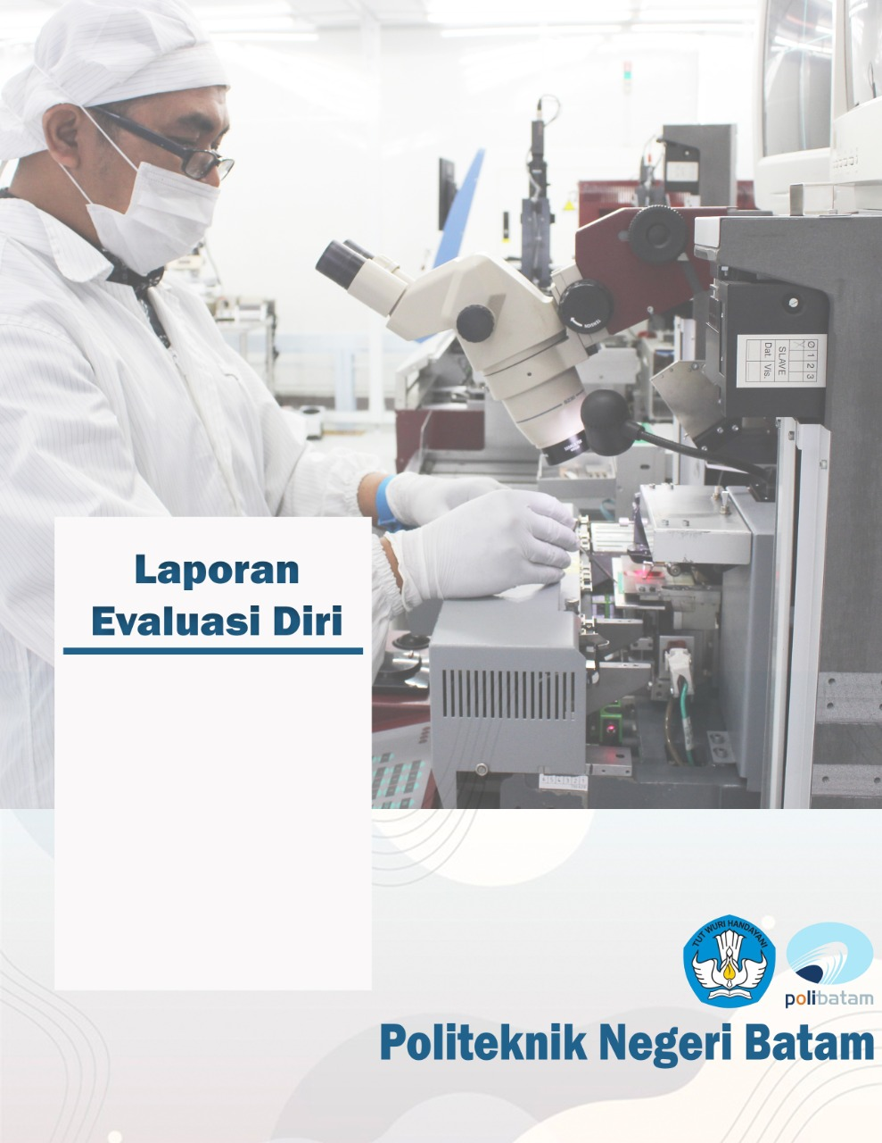
TAHUN
NAMA UNIT
- Perencanaan dan Penetapan Program dan Kegiatan
[Berisi tentang perencanaan program yang terkait dengan pencapaian target mutu dan indikator kinerja utama PT]
- Pelaksanaan Program dan Kegiatan
[Mengacu pada standar mutu dan/atau instrumen akreditasi serta realisasi target mutu.]

- Evaluasi dan Analisis Kendala
[Berisi tentang penjelasan data dalam bentuk grafik jika memungkinkan (terkait poin B di atas), akar permasalahan (kendala), dan analisis menggunakan metode SWOT dan/atau sejenisnya]

- Pengendalian
[Berisi tentang strategi/tindak lanjut yang dilakukan untuk mengendalikan kendala-kendala yang terjadi ataupun mencegah kemungkinan risiko-risiko yang berpotensi terjadi]

- Peningkatan Rekomendasi
[Berisi tentang upaya/inovasi yang akan dilakukan untuk meningkatkan strategi menjadi lebih efektif]

- Lampiran
[Semua bukti kegiatan/pelaksanaan program dan/atau data lain yang terkait dilampirkan]

Batam,
Ketua/Kepala…………………………

(…………………………………………)

